Zadanie 1(1pkt)
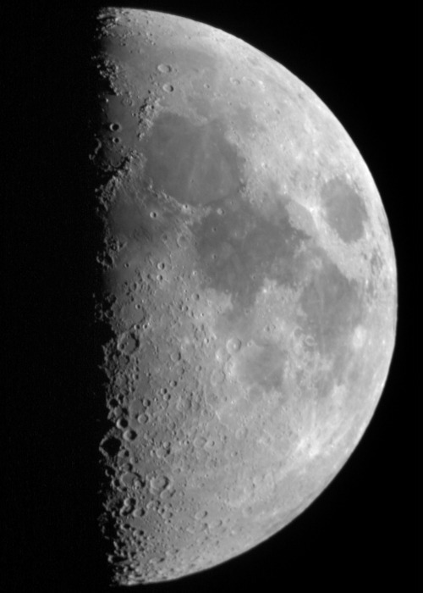
Tak zwany miesiąc synodyczny, czyli odstęp czasu pomiędzy jednakowymi fazami Księżyca wynosi ok. 29,5 doby. Zdjęcie przedstawia wygląd Księżyca w pewnym momencie (patrzymy na południową stronę nieba). Za trzy dni od tego momentu Księżyc będzie wyglądał najprawdopodobniej jak na rysunku:
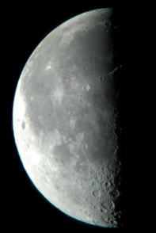
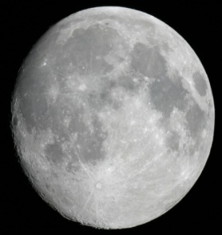
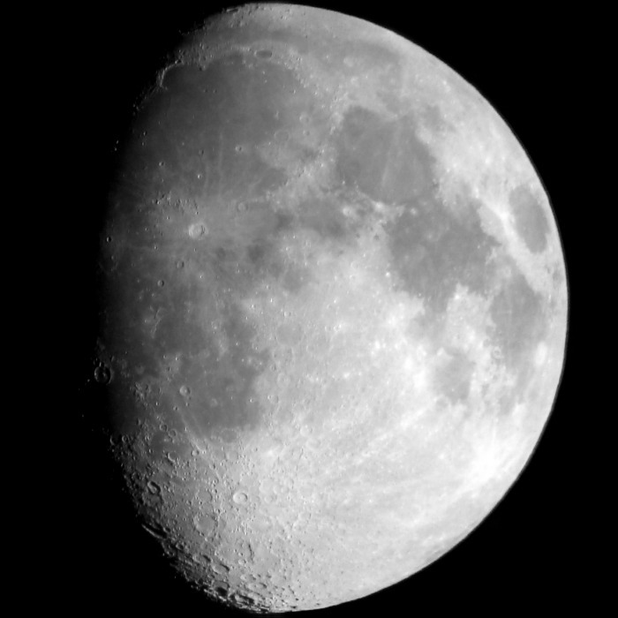
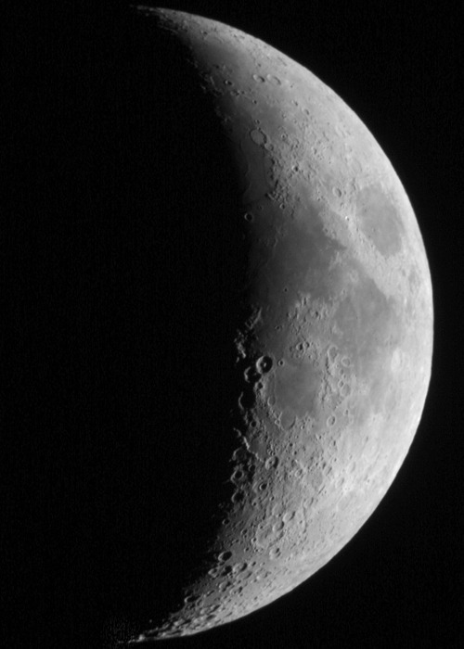
A. B. C. D.

Zadanie 2 (3pkt)
Samochód osobowy jedzie ze średnią prędkością 60km/h. Z jaką prędkością kątową porusza się koło samochodu, jeżeli jego promień wynosi 37 cm.
Zadanie 3 (1pkt)
Uporządkuj jednostki w kolejności rosnącej:
- jednostka astronomiczna (AU)
- parsek (pc)
- kilometr (km)
- rok świetlny (ly)
Zadanie 4 (3pkt)
Podkreśl właściwe określenia, tak aby powstały zdania prawdziwe:
Światło jest falą elektromagnetyczną i jednocześnie strumieniem elektronów/fotonów.
O korpuskularnej naturze światła świadczy zjawisko fotoelektryczne polegające na wybijaniu protonów/elektronów z powierzchni metalu przez cząstki światła, a zjawisko interferencji/emisji wymuszonej swiadczy o falowym charekterze promieniowania elektromagnetycznego.
Zadanie 5 (3pkt)
Oblicz długość fali promieniowania elektromagnetycznego emitowanego przez atomy wodoru przy przeskoku elektronu z orbity 3 na 1.
Zadanie 6 (3pkt)
W windzie umieszczono siłomierz, na którym zawieszono ciężarek o masie m=2kg. Gdy winda nie poruszała się siłomierz wskazywał 20N. Wykaż, powołując się na odpowiednie wzory, że w windzie poruszającej się w dół z przyspieszeniem o wartości a=0,25•g siłomierz wskaże 15N.

Zadanie 7 (2pkt)
Uzupełnij zdania:
Jądro atomowe składa się z ….......................... o ładunku dodatnim i ……....................... elektrycznie obojętnych. Noszą one wspólną nazwę …........................... . Liczbę …….......................... w jądrze nazywamy liczbą ….............................. i oznaczamy litera A. Liczbę ……............................ w jądrze nazywamy liczbą …………...................... i oznaczamy literą Z. Siły wiążące nukleony w jądrze atomowym nazywamy siłami ……………........................ .
Zadanie 8 (2pkt)
Księżyc porusza się wokó Ziemi po orbicie kołowej (rysunek poniżej). Masa Księżyca jest ok 81 razy mniejsza od masy Ziemi. Narysuj siły oddziaływania grawitacyjnego działjące na Księżyc i Ziemię
z zachowaniem odpowiednich proporcji.
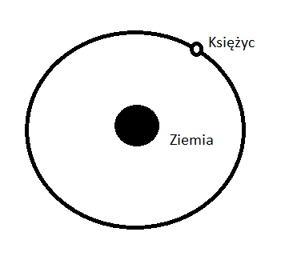
Zadanie 9 (3pkt)
Oblicz deficyt masy i energię wiązania jądra helu $\begin{matrix}12 \\ 6\end{matrix}C$ . Przyjmij, że masa jądra węgla wynosi 19,92⋅10⁻²⁷ kg, masę protonu 1,67⋅10⁻²⁷kg, masę neutronu 1,68⋅10⁻²⁷kg.
Zadanie 10 (2pkt)
Niebieska linia w widmie neonu ma długość fali 470 nm. Stała Plancka ma wartość 6,63∙10⁻³⁴ J∙s, prędkość światła przyjmij c = 3∙10⁸ m/s. Oblicz energię fotonu takiego światła.
Zadanie 11 (2pkt)
Oblicz, jaki procent początkowej ilości izotopu ³₁H uległ rozpadowipo 36 latach. Czas połowicznego rozpadu dla tego izotopu wynosi 12 lat.

Zadanie 12 (2pkt)
Uzupełnij reakcje wpisując w brakujące miejsca odpowiednie cząstki i liczby:

$$\begin{matrix}226 \\ 88\end{matrix}Ra → \begin{matrix}222 \\ 86\end{matrix}Rn+…$$

$$\begin{matrix}1 \\ 0\end{matrix}n + \begin{matrix}235 \\ 92\end{matrix}U→\begin{matrix}140 \\ 54\end{matrix}Xe+\begin{matrix}94 \\ __\end{matrix}Sr+…$$

Zadanie 13 (1pkt)
Jeżeli odległość między środkami dwóch ciał niebieskich wzrosłaby cztery razy to wartość siły wzajemnego oddziaływania grawitacyjnego między nimi:
- wzrośnie 4 razy
- zmaleje 16 razy
- wzrośnie 16 razy
- zmaleje 4 razy
Zadanie 14 (1pkt)
Wskaż zdanie fałszywe:
- Satelita geostacjonarny ma okres obiegu wokół Ziemi równy okresowi obrotu Ziemi wokół własnej osi.
- Satelita geostacjonarny obiega Ziemię po orbicie odległej o 20000 km od jej powierzchni.
- Satelita geostacjonarny porusza się w płaszczyźnie równika.
- Początkowa prędkość nadawana satelicie geostacjonarmemu ma zwrot ze wschodu na zachód.
Zadanie 15 (3pkt)
Wybierz poprawne dokończenia zdań. Wpisz właściwe litery w odpowiednich wierszach tabeli.
Termicznym źródłem światła nazywamy
Naturalnym źródłem światła nazywamy
Widmo emisyjne to

- przedmiot stworzony przez człowieka, emitujący światło na skutek zachodzących procesów fizycznych, chemicznych lub innych.
- ciało emitujące promieniowanie widzialne w wyniku rozgrzania do odpowiedniej temperatury.
- widmo światła pochłanianego przez daną substancję, które ma postać ciemnych prążków widzianych na tle widma ciągłego.
- ciało świecące samoczynnie w wyniku procesów w nim zachodzących.
- widmo światła emitowanego przez ciała stałe lub ciecze.

